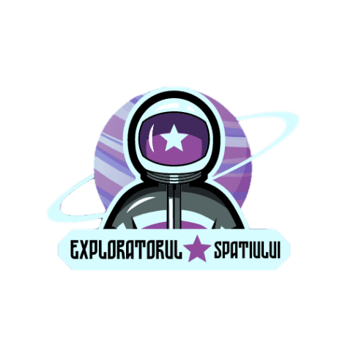
Documentație - Exploratorul Spațiului
Soft Educațional

Realizator: Neaună Mădălin, clasa a X-a, Liceul „Regina Maria” Dorohoi.
Profesor îndrumător: Amarie Bogdan

Aplicația Exploratorul Spațiului are ca scop să-i învețe pe utilizatori despre spațiul cosmic și explorarea spațiului, folosind o varietate de activități educaționale și teste.

Tehnologii:
- Toate operatiile de I/O sunt asincrone si nu crează sau blochează threadurile.
- Baza de date se află pe serverele de la Google Cloud Platform, ceea ce ne oferă o performanță deosebită în ceea ce privește accesarea, modificarea și adăugarea datelor în baza de date.
Securitate:
- Toate parolele utilizatorilor sunt mai întâi criptate apoi sunt stocate în baza de date.
Actualizarea și întreținerea aplicației:
- Toate operațiunile pentru întreținere se fac de catre administratori din interfața aplicației.
Cerințe sistem:
- Procesor: orice procesor modern x64, puterea de procesare slabă va limita performanța aplicației
- Memorie: 1GB
- Procesor grafic: orice procesor grafic
- Sistem de operare: Windows 10, windows 11
Structura aplicație:
- Cursuri
- Planete
- Simulator - sistem solar
- Ultimele descoperiri
- Forum
Limbaj de programare: C#
Baza de date: SQL server 2019 Standard (Configurație server: 4VCPU, 5GB ram, 20 GB SSD)
Frameworkuri:
- GunaUI
- MiniHtmlTextBox
- IronPDF
- Alphablend
Aplicații utilizare:
- Microsoft Visual Studio
- Google Cloud Platform
- DBeaver

